38 % AV ARBETSTIDEN SLÖSAS BORT!
Enligt en stor undersökning från Chalmers Tekniska Högskola är så mycket som 38 % av arbetstiden på en byggarbetsplats bortslösad.
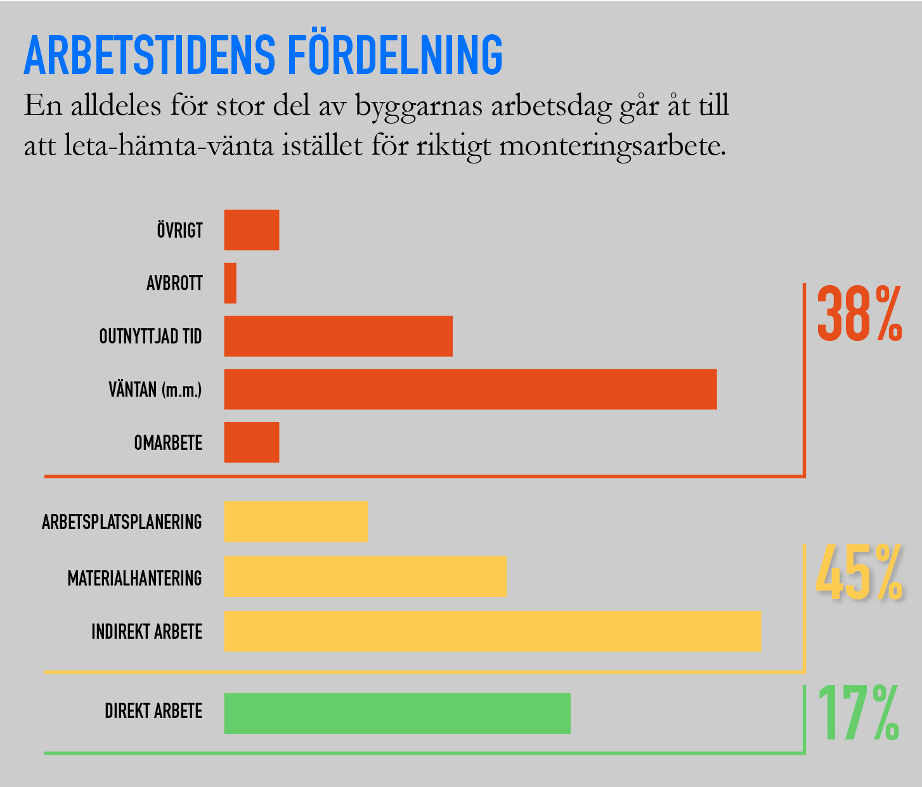
Källa: Professor Per-Erik Josephsson, Chalmers.
Enligt en stor undersökning från Chalmers Tekniska Högskola är så mycket som 38 % av arbetstiden på en byggarbetsplats bortslösad. Det är lätt att räkna ut hur mycket det innebär på ett vanligt svenskt bygge. Det behöver inte vara stort för att handla om 100 000-tals kronor. Problemet är de stora tidstjuvarna: hämta-leta-vänta, dvs att byggare ägnar alldeles för stor del av arbetsdagen åt annat än att bygga, helt enkelt. Och skälen till det kan t ex vara kommunikationsbrister och missförstånd, dålig samordning, felleveranser, skador mm.
Vi på Woody Bygghandel ser till att du kan få bukt med det. Med lite bättre planering och leveranslogistik samt kontinuerliga avstämningsmöten, skapar vi bättre förutsättningar för dina byggare att ägna sig åt att bygga och spara in flera hundra tusen per bygge.

För ytterligare information, vänligen kontakta:
Mikael Tykesson, marknadschef Woody Bygghandel, mikael.tykesson@woody.se, tel. 0702 -15 75 37

Woody Bygghandel AB är en frivilligkedja inom byggmaterial som med sina 7 miljarder i omsättning, på 122 butiker, är Sveriges ledande kedja med ett tydligt fokus på proffskunden och den medvetne konsumenten. Kedjan ägs av lokala entreprenörer som samarbetar inom områden såsom inköp, marknad, it, miljö och utbildning. Mer info på www.woody.se

